IX. osztály

- FELADAT
Határozzátok meg az a és n valós számokat ha igaz a következő egyenlőség:

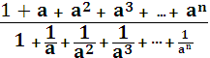 =

- FELADAT
Igazoljátok, hogy bármely n∈ℕ∗ esetén igaz a következő egyenlőség:

3. FELADAT
Határozzátok meg az f: R→R függvényt ha teljesül a következő egyenlőség 2f(x)+ 3f(1-x)= 4x-1.

4. FELADAT
Oldjátok meg az: $\left[\frac{4x+3}{2}\right]=x+1$ egyenletet.

